书名：新弟子规（学生版）
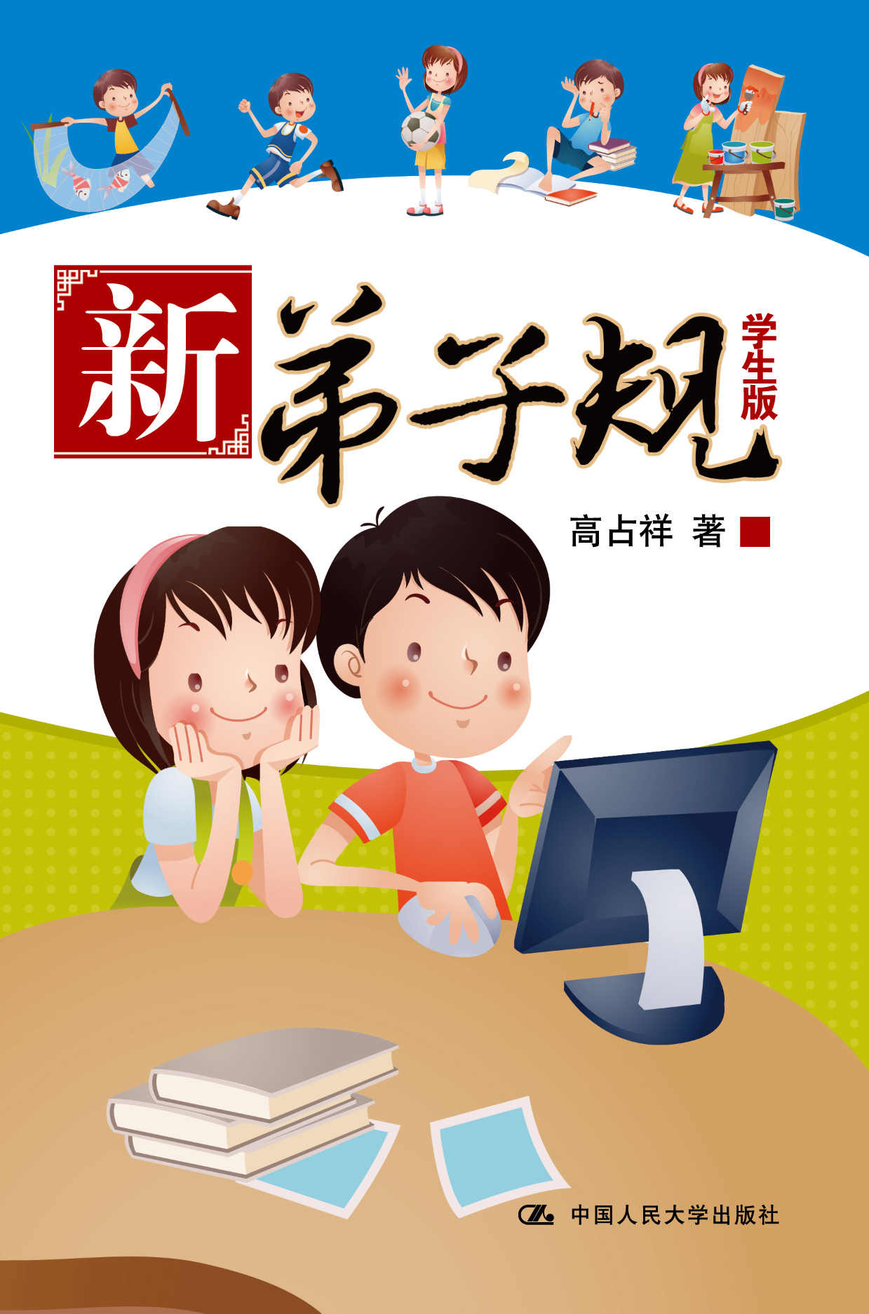

此处粘贴封面

书号：ISBN 978-7-300-16066-5

著者：高占祥

责任编辑：翟江虹、竹琳
成品：155mm*235mm 页数98
纸张：胶版纸
装祯：平装
出版时间： 2012.7
定价：18.00元
出版社：中国人民大学出版社

- 本书卖点
前文化部常务副部长高占祥先生创新国学教育的又一力作
上市三年，销售超60万册《新三字经》的姊妹篇
提炼中外教育弟子良训之精华
以时代精神解读中华传统美德

◆ 读者定位
_____________中小学、幼儿园学生______________

- 作者简介
高占祥 1935年11月生，著名作家、诗人、文艺评论家、书法家、摄影家。现任中华民族文化促进会主席，曾任中国文联党组书记、文化部常务副部长、河北省委副书记、共青团中央书记处书记。
高占祥好文学、善诗歌、懂戏剧、醉书画、爱舞蹈、迷摄影，出版有《人生宝典》、《人生漫步》、《文化力》等文集、诗集、歌词集、书法集、绘画集、摄影集共70余部。
- 内容简介

本书是作者最新撰写的彰显时代精神的著作。在秉承传统的《弟子规》形式的基础上，为传统文化注入新的时代内容，讲解了新时代的弟子为人处世、成才立业之道。韵文共计116句，1392字。全书分“朗诵篇”“注释篇”两部分。这一版本突出工具性、人文性、趣味性。全书按内容分为10讲，设置虚拟小主人公（乐乐和莎莎），围绕他们日常的生活与学习导入故事，提出与本讲主题相关的问题请孩子们思考。每一讲设置“故事会”“书声朗朗”“延伸阅读”“请你思考”“精彩回眸”“读一读，写一写”等专栏。

◆ 简要目录
目录
新 弟 子 规
总 叙
一 孝而仁
二 礼而美
三 诚而通
四 谨而锐
五 宽而和
六 谦而贵
七 学而明
八 勤而慧
总 结
弟子规

◆ 上架建议
__________国学教育读本____________________

书摘
自 序
清康熙年间李毓秀所著《弟子规》，是一本很有影响力的启蒙读物。我幼时通本背诵，其中一些名言佳句，成了我一生为人处世的歌诀。
在学国学的热潮中，有人竭力倡导学背《弟子规》，说这是对青少年进行如何做个好弟子最经典的教材；有人则持相反态度，认为随着时代变迁，《弟子规》中的一些提法已经过时，有些理念已经陈旧，不宜让今天的弟子再去学习遵守过去的规矩。各有其理，各持己见。
正在争论之际，一位朋友对我说：“你写的《新三字经》出版后很受欢迎，再写一本新弟子规吧。”我说：此事也有人向我提过，我也考虑过，写新弟子规有两大难点：其一，旧的规矩破了，新的规矩尚未形成，不知应该写什么；其二，我想到的一些做弟子的规矩已经写到《新三字经》中去了，写作决不能自己重复自己。再说，原来《弟子规》的写作水平很高，我再努力写作也难以达到那种高度”。我推辞之后，这位朋友又讲了一句话，打动了我的心。他说：“如果大家都学国学而不去创造新国学，那复兴不就成了复古了吗？”我说：“你讲的有道理，那我就试试看吧。”于是便开始了创作《新弟子规》的思考与准备。
首先，进行了社会调查与访问。围绕“新时期弟子应有什么样的规矩”这一主题，通过多种形式与上百名教师、家长、干部、青年、学生进行了沟通与讨论，众说纷纭，但不乏有一些真知灼见。我从中采纳了一些有益的建议。
其次，我翻阅和重温了史上许多启蒙读物，边学边做笔记，从中吸取了许多营养。
根据文友们的意见和自己的思考，《新弟子规》主要写了“孝、礼、诚、谨、宽、谦、学、勤”八部分，在写作过程中，注意了四个结合。
把传统美德与时代精神结合起来，用新思维来写《新弟子规》。即要用现代元素升华传统文化，用时代精神弘扬道德伦理文化。过去讲孝文化时常常强调的是“孝顺”二字，就是说，不管父母讲的对不对，做子女的都要“顺”着。这种要求已不太符合今天的实际，所以《新弟子规》强调的是“孝敬”，一字之改充分体现了新的孝道观。孝与敬是永恒的，因而提出了“孝与敬，子道根，好传统，因果循”的理念。
把中国教育弟子的良训与外国教育弟子的良训结合起来，用新的价值观来写《新弟子规》。孔子的“己所不欲，勿施于人”的金言，已成了许多国家培育人才的良训。美国哈佛大学的家训中，老爷爷告诉孩子们，要有意义地度过人的一生，就要记住四句话——把自己当别人；把别人当自己；把自己当自己；把别人当别人。这四句耐人寻味的话，似乎很相近孔子的金言，于是用新的价值观念将二者结合起来，加以融会贯通，放在了《新弟子规》篇末的总结中，使它成为一本具有一定普世价值的《新弟子规》。
把“可读性”与“可行性”结合起来，用“崇于立”的新要求写《新弟子规》。行文尽量减少“口号”式的语言，采取一些诗歌中运用的赋、比、兴的修词手段，使其合辙押韵，易读上口。作为弟子的规矩来讲，必须有实实在在的具体内容与简要可行的操作性，否则文章再美亦无济于事。因而要努力把它写成一本利读、利记、利言、利行的《新弟子规》。
把“守规矩”与“扬个性”结合起来，用新的视觉来写《新弟子规》。虽说“弟子规”主要是写做弟子的规矩，但不能用“规矩”这条绳子把青少年“捆绑”起来，否则不利于培育创造型的人才。这就要用辩证的观点来写《新弟子规》。在讲“规矩”的同时，一定要注意尊重弟子的个性，并要帮助他们解放、发展和完善自己的个性，使青少年成为一个“扬个性，不逾矩，遵礼仪，不拘泥”的生龙活虎的美少年。
把“孝为先”与“德为基”结合起来，用一个“德”字来统领《新弟子规》的全篇。《新弟子规》全文1392字。在文中，首先强调的是“百善孝为先”，但贯穿通篇的却是一个“德”字。故在总结部分中说：“弟子规，德为基”，并应做到“践于行，崇于立”。一个弟子要把道德理念转为道德行为，即把道德理念转化为道德力，才能成为一个言行一致的好弟子。
在写作过程中，许多文友、老师和编辑给予了很多指点与帮助，在此对他们表示深深的谢意。本书虽然先后修改三十余次，但仍感力不从心，如能起到抛砖引玉之作用我即足矣。不妥之处请专家、学者、老师、家长及青少年朋友们批评指正。
高占祥
2012年1月12日

